go语言程序设计
课程报告

题 目 | Go语言学习总结
班 级 | 1804005
学 号 | 180400501
姓 名 | 曹志远
成 绩

哈尔滨工业大学（威海）

目 录
1. Go语言入门基础 2
1.1编译器及环境配置 2
1.2Goland使用 2
1.3Golang程序结构 3
1.3.1基础格式 3
1.3.2 简单变量 3
1.3.3 结构 4
1.3.3.1 if语句 4
1.3.3.2 comma-ok模式 5
1.3.3.3 switch 5
1.3.3.4 唯一的for循环 6
2. 函数、切片、map 7
2.1 函数 7
2.1.1 函数基础 7
2.1.2 匿名函数 7
2.1.3 闭包 8
2.1.3 回调 8
2.1.4 延迟调用 9
2.2 数组 9
2.2 切片 10
2.3 map 12
3. 面向对象编程 13
4. 并发编程 15
4.1 Goroutines 15
4.2 Channels 16
4.2.1 不带缓存的Channels 17
4.2.2 串联的Channel 17
4.2.3单方向的Channel 18
4.2.4 带缓存的Channels 19
5. 网络编程 19
5.1 TCP编程 19
5.2 UDP编程 20
5.3 Web编程 21
6. 其他 21
6.1 用户输入的读取 21
6.1.1 fmt方法 21
6.1.2 bufio方法 22
6.2文件读写 24
6.2.1按行读取 24
6.2.2 整体读入字符串 24
6.2.4 按列读取 26
7.总结 26

Go语言入门基础

1.1编译器及环境配置
编译器：Goland 2019.01
操作系统：Ubuntu 18.04 LTS
配置过程：
A．前往官网下载：go1.12.7.linux-amd64.tar.gz
B．tar -C /usr/local -xzf go1.4.linux-amd64.tar.gz
C．export PATH=$PATH:/usr/local/go/bin

1.2Goland使用
- 选择Project
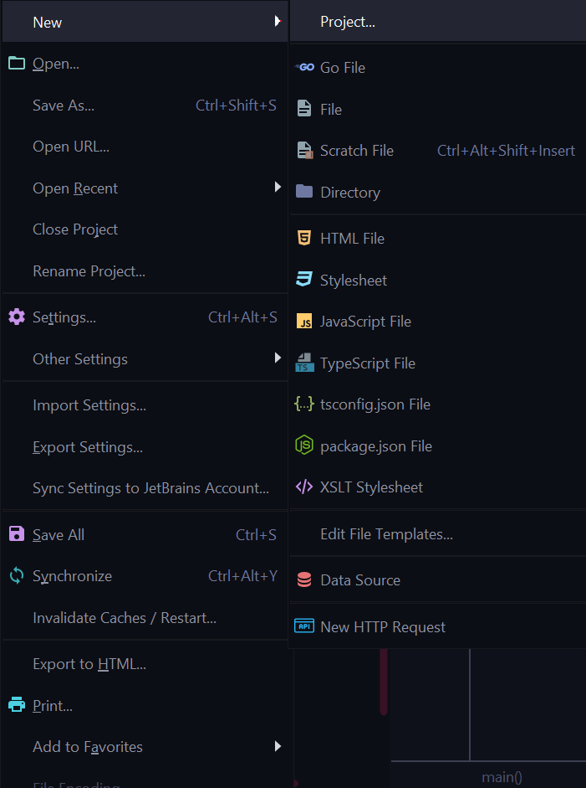
- 输入项目位置
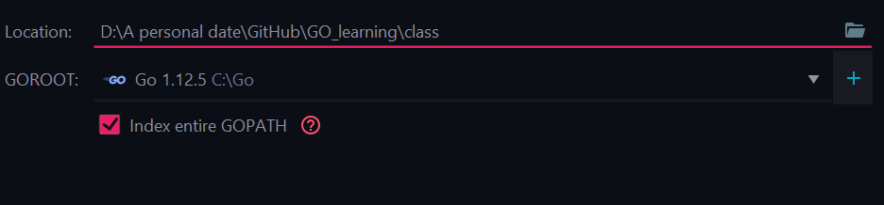
- 新建文件
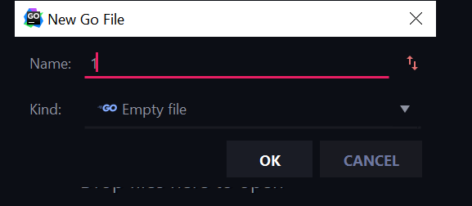

1.3Golang程序结构

1.3.1基础格式
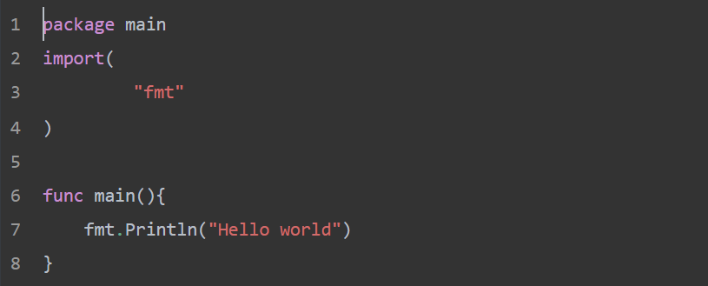

注：
- 采用utf-8编码
- package声明所属包名称
- import导入标准库和第三方包
- 入口main函数没有参数和返回值，如果需要向main传入参数，可以在os.Args变量中保存
- 左大括号必须和函数声明或控制结构放在同一行
- 最后的分号 可以省略，出现分号的典型位置是for循环及其类似位置
- %T 类型，%v输出数据，%p地址

1.3.2 简单变量
- 用var定义变量：默认初值为0值，避免意外
- 支持类型推断：根据初始值类型进行推断
- 支持声明列表
- 声明 var name type =expression
- 短声明 name :=expression
- 短声明不需要声明所有的左边的变量
- 短变量声明最少声明一个新变量
- 指针的值是变量的地址
- 指针类型的零值是nil
- 函数返回局部变量的地址是十分安全的，调用返回后仍然存在
- *p++ 递增p所指向的值
- 只有i++没有++i
- x，y=y，x（交换x,y的值）
- 每个包给他的声明提供独立的命名空间
- 标识符可见：导出的标识符以大写字母开头
- 包的导入：import " package name

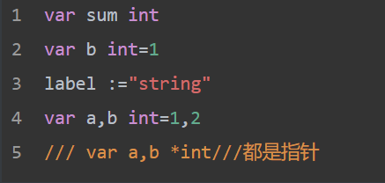

1.3.3 结构

1.3.3.1 if语句
- 大括号不可以省略，else不能单独成行，必须和if的右大括号在一起**
- result全局有效
- 表达式无需括起来
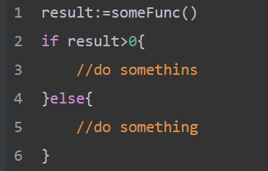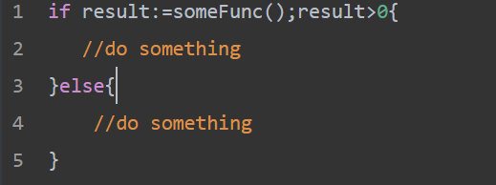

1.3.3.2 comma-ok模式
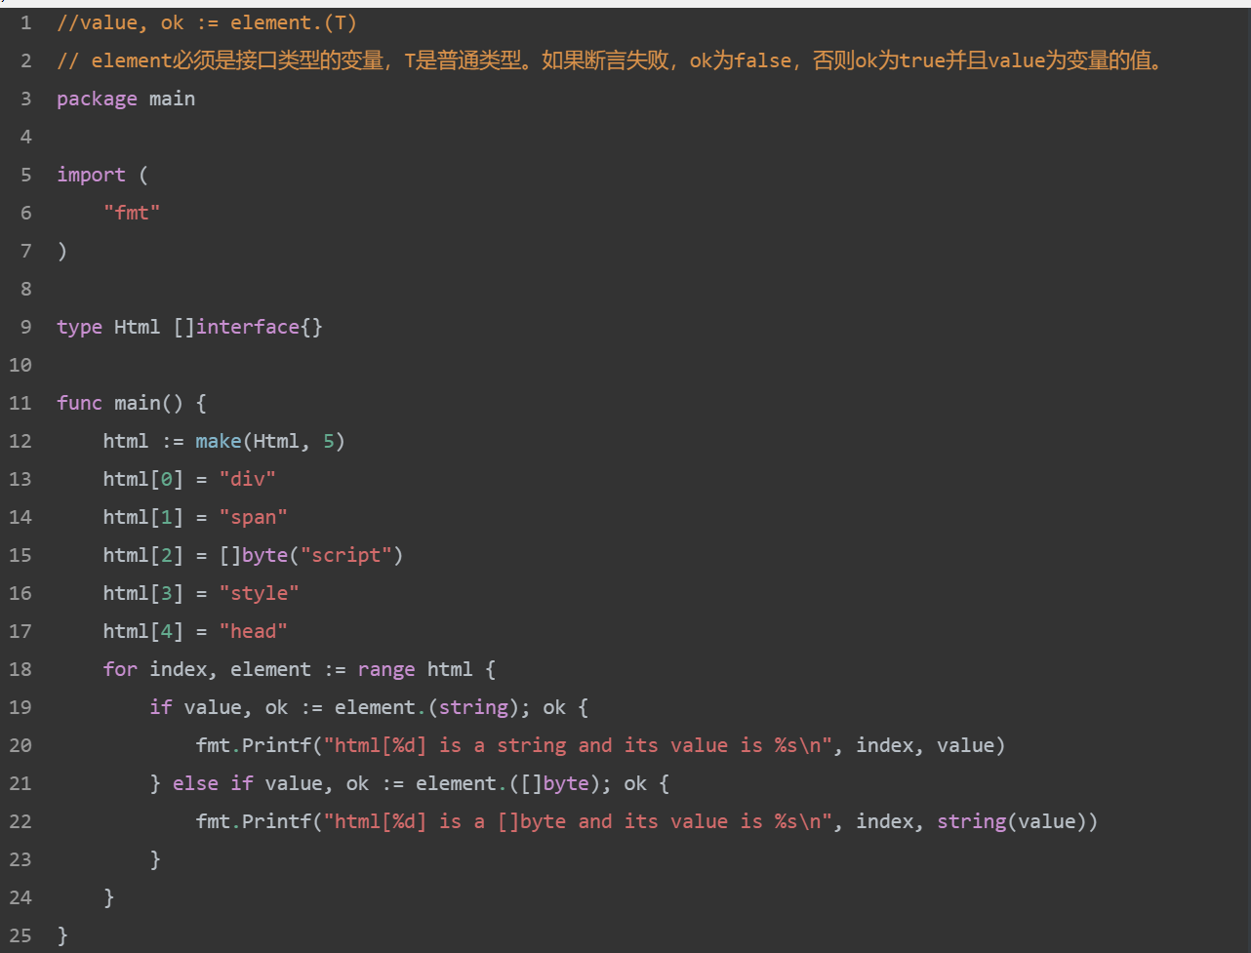

1.3.3.3 switch
- 允许有相同的条件，多个条件之间用 , 分隔
- 无需break即可自动结束整个分支过程
- 分支条件不限于整数和字符，任何有效的表达式都可
- 分支值省略默认为真
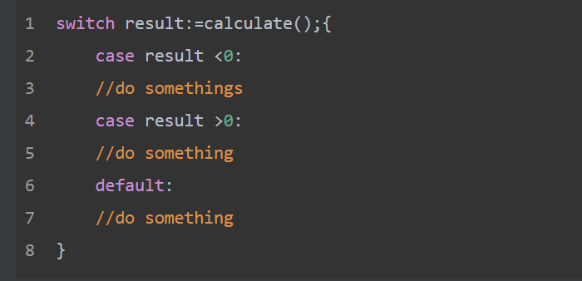

1.3.3.4 唯一的for循环
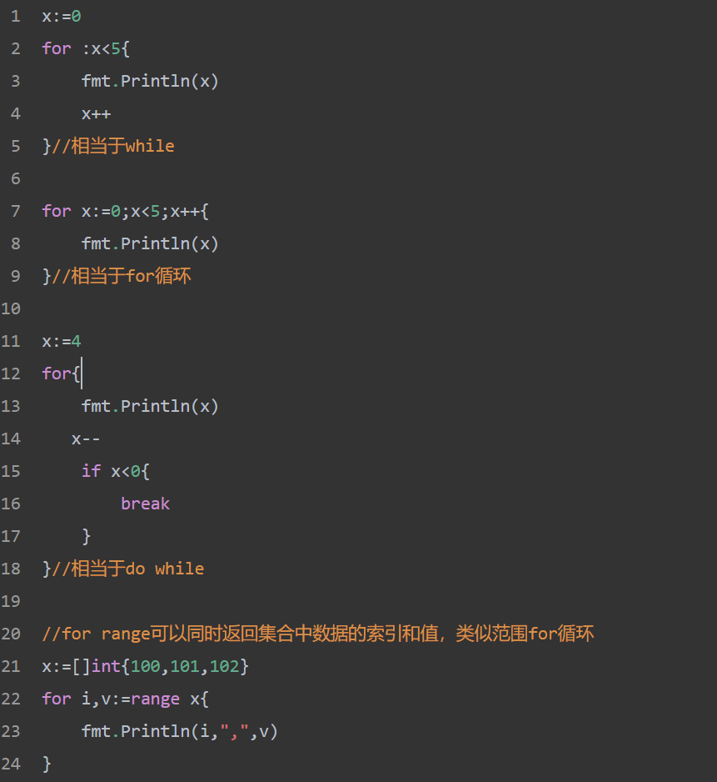

函数、切片、map

2.1 函数

2.1.1 函数基础
- 函数定义时，返回值类型放在参数表后，左大括号之前
- 允许多返回值
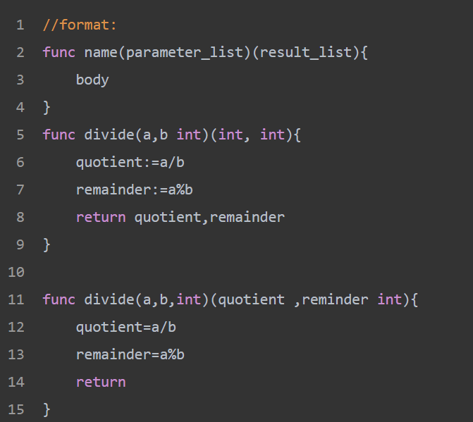

2.1.2 匿名函数
- 匿名函数可被当成一种数据类型来使用
- 匿名函数不能作为顶级函数，而是放在其他函数的函数体中，就是说必须有外层函数
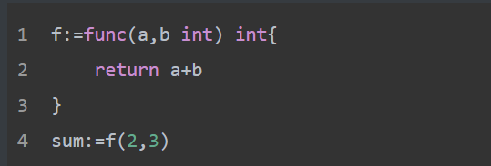

2.1.3 闭包
- 内部函数通过某种方式使其可见范围超出了其定义的范围
- go为声明匿名函数提供了简单的语法，像许多动态语言一样，这些匿名函数在他们被定义的范围内创建了词法闭包
- 闭包返回值是匿名函数
- 匿名函数嵌套在闭包内部
- 匿名函数引用了自身的外部变量

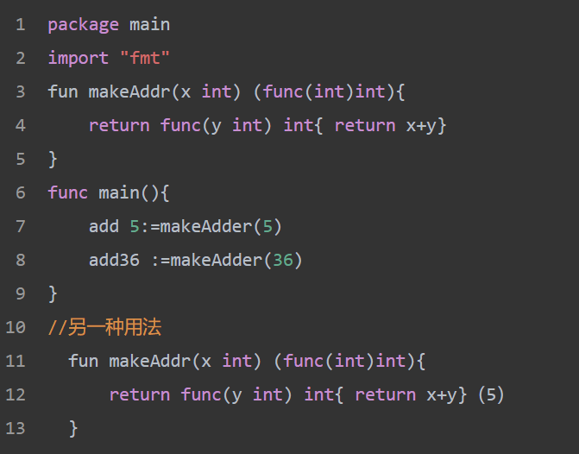

2.1.3 回调
函数可以作为其他函数的参数进行传递，然后在其他函数内调用执行，一般称之为回调
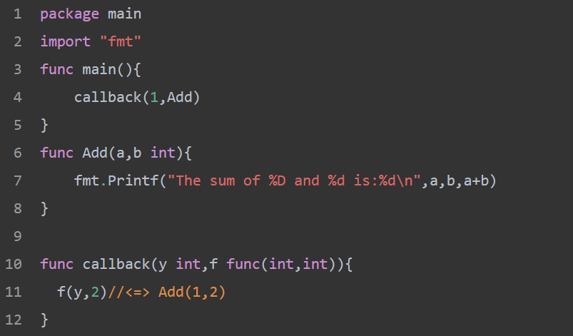

2.1.4 延迟调用
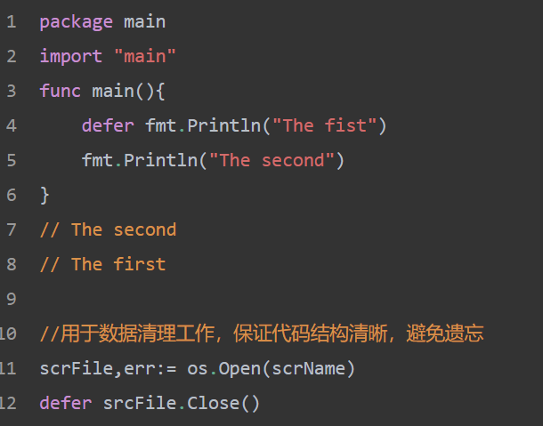

2.2 数组
- 具有固定长度且拥有0个或者多个相同数据类型元素的序列
- len返回数组中的元素个数
- var q[3] int
- var a=[3] int {1,2,3}
- q:= [...]int{1,2,3} 省略号表示数组长度由初始化数组的元素个数由初始化列表决定,仅能用于第一维数组
- 当传入函数时，接受的是一个副本，而不是原始的数组
- 多维数组: n维数组由n-1维数组构成
- 允许数组的整体copy
- var x *[2] int x是指向数组的指针
- var x[2] *int x是指针数组
- 数组名不代表指针
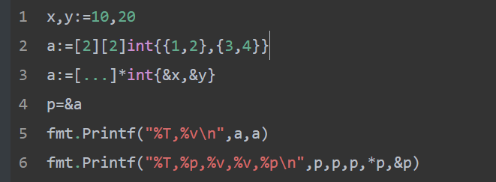

2.2 切片
- 相同类型元素的可变长度的序列
- []T
- len返回长度，cap返回容量
- s[i:j]截取一个子slice，包括i不包括j
- slice包含了指向数组元素的指针，即将slice传给函数时，传的是引用
- 无法直接比较，可以用bytes.Equal或者自己的函数来比较
- 允许和nil比较
- 检测是否为空应该用len(s)==0
- 建立制定长度的容量的slice ：make([]T,len,cap)
- append(slice_name,T) 函数：追加到slice后面
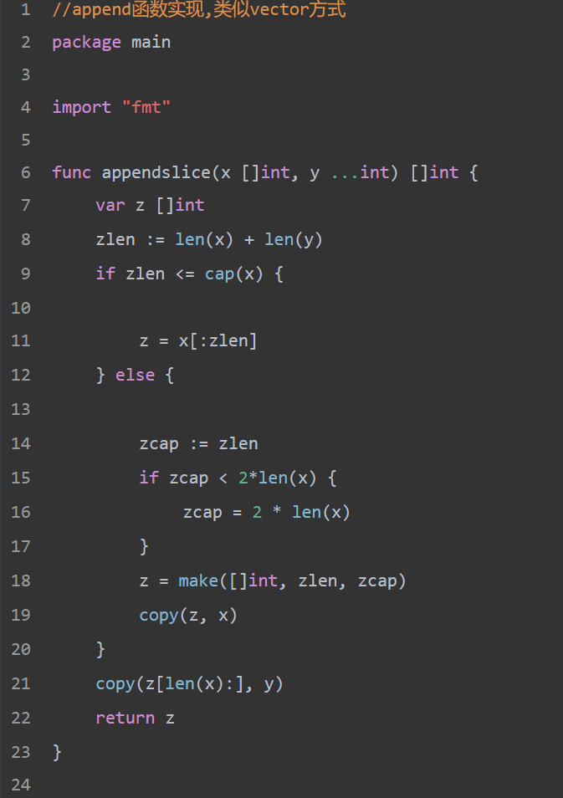
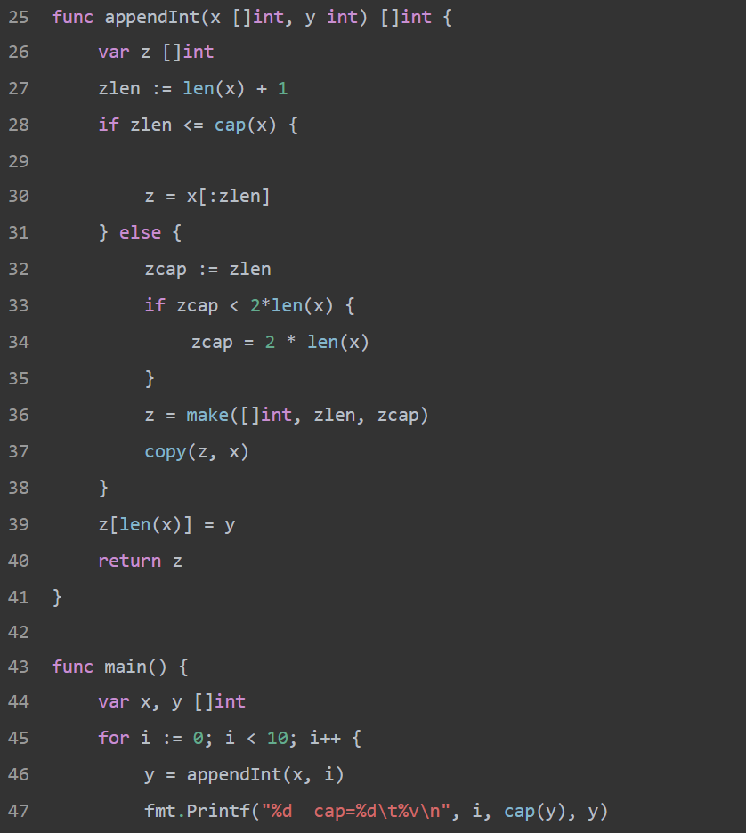
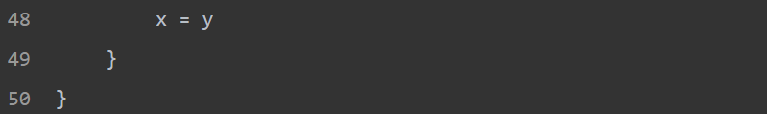

2.3 map
- key-value对
- 散列表的引用
- key的类型必须可以通过 ==来比较
- make(map[key_type]value_type)
- 空map：map[string]int{}
- delete函数移除元素:delete(map_name,key_name),删除失败返回0
- 可以使用范围for遍历map，但是顺序是不定的
- 如果需要顺序需要sort
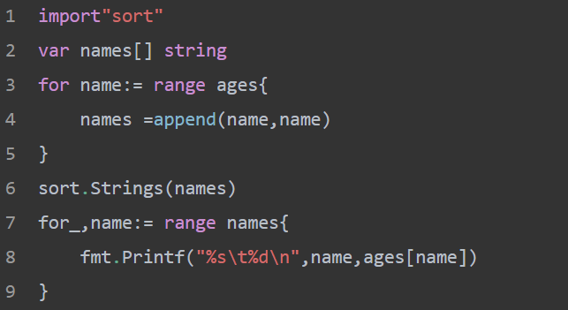

面向对象编程
- 小写为私有，大写为公有
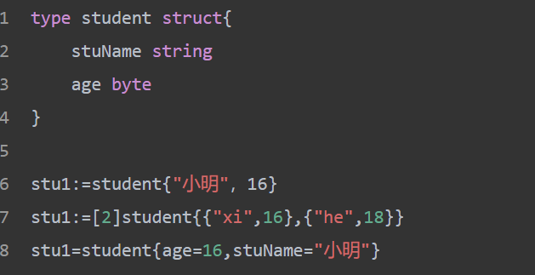
- 结构体嵌套和匿名成员
- 允许结构体嵌套
- 匿名成员：只需要指定类型名，必须是一个命名类型或者指向命名类型的指针
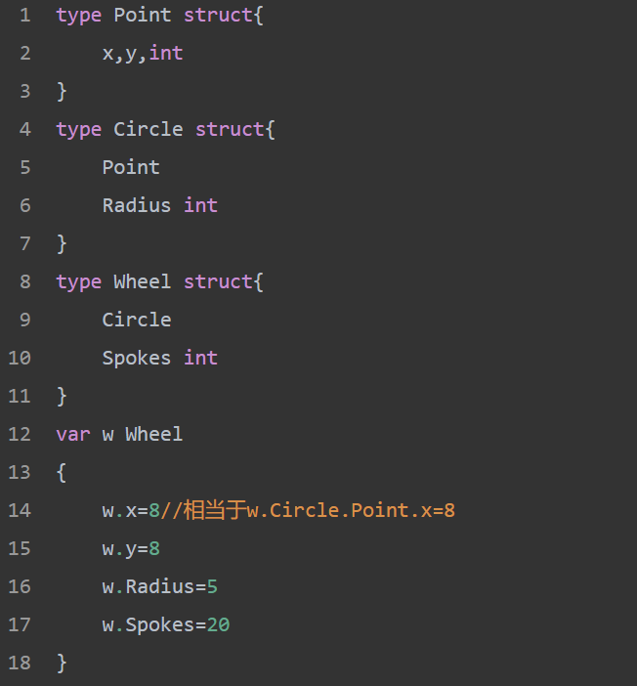

- 通常用指针的方式使用
- 可比较性：其中所有的成员都是可比较的就是可比较的
- 接口：类似cpp的重载函数
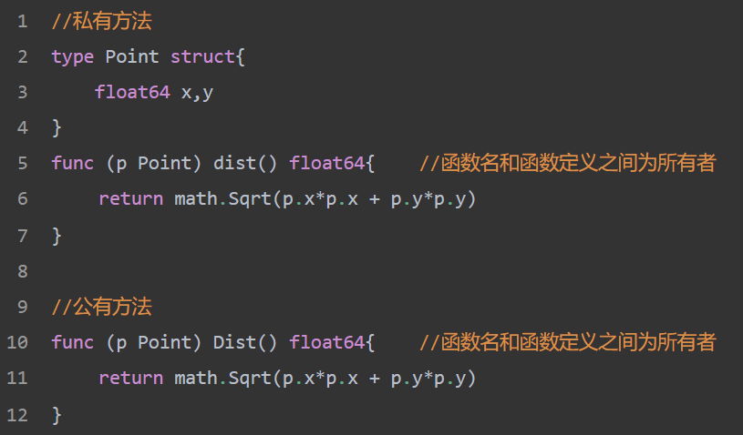

并发编程
（通过若干例子来介绍并发编程的学习过程，要有执行界面、功能和主要知识点说明，课件中的例子可以适当合理修改后使用）

4.1 Goroutines
在go语言中，每一个并发的执行单元叫做一个goroutine。
当一个程序启动时，其主函数即在一个单独的goroutine中运行，我们叫它main goroutine。新的goroutine会用go语句来创建。在语法上，go语句是一个普通的函数或方法调用前加上关键字go。go语句会使其语句中的函数在一个新创建的goroutine中运行。而go语句本身会迅速地完成。

主函数返回时，所有的goroutine都会被直接打断，程序退出。除了从主函数退出或者直接终止程序之外，没有其它的编程方法能够让一个goroutine来打断另一个的执行，但是之后可以看到一种方式来实现这个目的，通过goroutine之间的通信来让一个
goroutine请求其它的goroutine，并被请求的goroutine自行结束执行。

例：求斐波那契数列
package main

import (
"fmt"
"time"
)

//!+
func main() {
go spinner(100 * time.Millisecond)
const n = 45
fibN := fib(n) // slow
fmt.Printf("\rFibonacci(%d) = %d\n", n, fibN)
}

func spinner(delay time.Duration) {
for {
for _, r := range `-\|/` {
fmt.Printf("\r%c", r)
time.Sleep(delay)
}
}
}

func fib(x int) int {
if x < 2 {
return x
}
return fib(x-1) + fib(x-2)
}
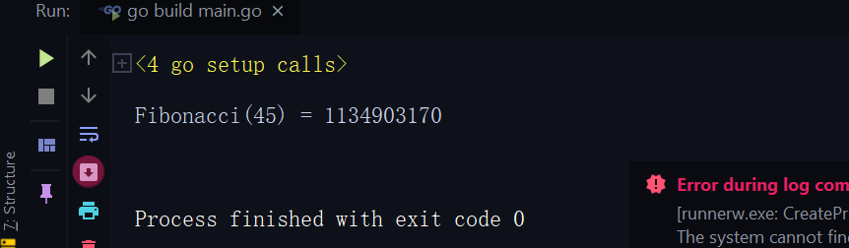

4.2 Channels
如果说goroutine是Go语音程序的并发体的话，那么channels它们之间的通信机制。一个
channels是一个通信机制，它可以让一个goroutine通过它给另一个goroutine发送值信息。每个channel都有一个特殊的类型，也就是channels可发送数据的类型。一个可以发送int类型数据的channel一般写为chan int。
使用内置的make函数，我们可以创建一个channel：
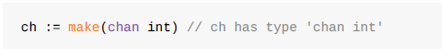
一个channel有发送和接受两个主要操作，都是通信行为。一个发送语句将一个值从一个
goroutine通过channel发送到另一个执行接收操作的goroutine。发送和接收两个操作都是
用 <- 运算符。在发送语句中， <- 运算符分割channel和要发送的值。在接收语句中， <- 运算符写在channel对象之前。一个不使用接收结果的接收操作也是合法的。
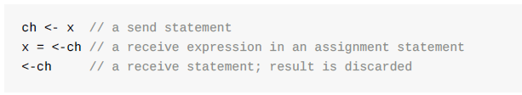
Channel还支持close操作，用于关闭channel，随后对基于该channel的任何发送操作都将导致panic异常。对一个已经被close过的channel之行接收操作依然可以接受到之前已经成功发送的数据；如果channel中已经没有数据的话讲产生一个零值的数据。
使用内置的close函数就可以关闭一个channel：
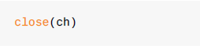
以最简单方式调用make函数创建的时一个无缓冲的channel，但是我们也可以指定第二个整
形参数，对应channel的容量。如果channel的容量大于零，那么该channel就是带缓冲的
channel。
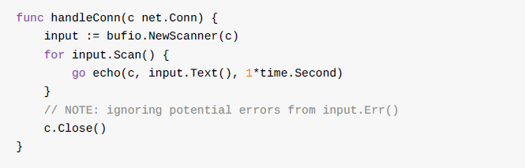

4.2.1 不带缓存的Channels
一个基于无缓存Channels的发送操作将导致发送者goroutine阻塞，直到另一个goroutine在相同的Channels上执行接收操作，当发送的值通过Channels成功传输之后，两个goroutine可以继续执行后面的语句。

4.2.2 串联的Channel
package main

import "fmt"

//!+
func main() {
naturals := make(chan int)
squares := make(chan int)

// Counter
go func() {
for x := 0; ; x++ {
naturals <- x
}
}()

// Squarer
go func() {
for {
x := <-naturals
squares <- x * x
}
}()

// Printer (in main goroutine)
for {
fmt.Println(<-squares)
}
}

4.2.3单方向的Channel
类型 chan<- int 表示一个只发送int的channel，只能发送不能接收。相反，类型 <-chan int 表示一个只接收int的channel，只能接收不能发送。（箭头 <- 和关键字chan的相对位置表明了channel的方向。）
例：求一个数平方
package main

import "fmt"

//!+
func counter(out chan<- int) {
for x := 0; x < 100; x++ {
out <- x
}
close(out)
}

func squarer(out chan<- int, in <-chan int) {
for v := range in {
out <- v * v
}
close(out)
}

func printer(in <-chan int) {
for v := range in {
fmt.Println(v)
}
}

func main() {
naturals := make(chan int)
squares := make(chan int)

go counter(naturals)
go squarer(squares, naturals)
printer(squares)
}

4.2.4 带缓存的Channels
向缓存Channel的发送操作就是向内部缓存队列的尾部插入元素，接收操作则是从队列的头部删除元素。如果内部缓存队列是满的，那么发送操作将阻塞直到因另一个goroutine执行接收操作而释放了新的队列空间。相反，如果channel是空的，接收操作将阻塞直到有另一个goroutine执行发送操作而向队列插入元素。

网络编程

5.1 TCP编程
- 返回本机的网络地址：
func InterfaceAddrs() ([]Addr, error)
□返回值类型[]addr——如果成功获取,存放返回的地址
□返回值类型error——若获取失败,存放错误信息,否则为nil
- 获取主机所对应的IP地址
func LookupIP(host string) (addrs []IP, err error)
□IP用来表示一个ip地址，定义为type IP []byte
□addrs 为[]IP就可以表示多个ip地址了
□err是erro类型r——若获取失败,存放错误信息,否则为nil
- 解析出TCP地址
package main

import (
"fmt"
"net"
)

func main() {
ip,err:=net.ResolveTCPAddr("tcp","www.hitwh.edu.cn:443")
if err!=nil{
fmt.Println(err)
}
fmt.Println(ip)
}
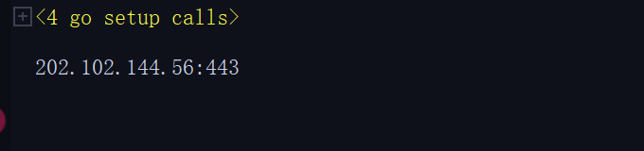

- 链接远程服务器
func DialTCP(net string, laddr, raddr *TCPAddr) (*TCPConn, error)
□net 可以是tcp、tcp4、tcp6 中的一个。Laddr 为本地地址，通常传null，raddr 是要链接的远端服务器的地址。成功返回TCPConn，用返回的TCPConn 可以向服务器发送消息，读取服务器的响应信息。
- 发送和接受数据
func (c *TCPConn) Write(b []byte) (int, error)
□向TCPConn 网络链接发送数据，b 是要发送的内容，返回值int 为实际发送的字节数。
func (c *TCPConn) Read(b []byte) (int, error)
□从TCPConn 网络链接接收数据。返回值int 是实际接收的字节数。b 是接收的数据。

5.2 UDP编程
net包常用的UDP库函数
func ResolveUDPAddr(net, addr string) (*UDPAddr, error)
□把addr 地址字符串，解析成UDPAddr 地址。
□net 可以是”udp”,”udp4”,”udp6”
□addr 是一个地址字符串，由主机名或IP 地址，以及“:”后面跟着的端口号组成。如果是IPv6，主机部分必须在方括内，如[::1]8080
func ListenUDP(net string, laddr *UDPAddr) (*UDPConn, error)
□在指定的地址(laddr)监听，等待UDP 数据包的到达。
□返回*UDPConn，可以使用连接的ReadFrom函数来读取UDP 数据，用WriteTo 来向客户端发送数据。
func (c *UDPConn) ReadFrom(b []byte) (int, Addr, error)
□服务端用来读取UDP 数据。Addr 是发送方的地址。
func (c *UDPConn) WriteTo(b []byte, addr Addr) (int, error)
□向addr 发数据时用。b 是要发送的数据，addr 是接收方的地址。
func DialUDP(net string, laddr, raddr *UDPAddr) (*UDPConn, error)
□连接到远端服务器raddr，net 参数必须是”udp”,”udp4”,”udp6”中的一个
□Laddr 通常为nil,如果不是nil将使用laddr来连接到服务端
func (c *UDPConn) Write(b []byte) (int, error)
□用来向服务端发送数据。
func (c *UDPConn) ReadFromUDP(b []byte) (n int, addr *UDPAddr, err error)
□与ReadFrom 相同，用来读取发来的UDP 数据。

5.3 Web编程
func HandleFunc(pattern string,
handler func(ResponseWriter, *Request))
□用来注册http 路由的处理函数，partten 是http 的地址，handler 是对应的处理函数。
func ListenAndServe(addr string, handler Handler) error
□在指定端口监听HTTP 请求，并阻塞程序，直到退出。
ListenAndServe(addr string, handler Handler) 中的参数 Handler其实是一个接口，
type Handler interface {
ServeHTTP(ResponseWriter, *Request)
}
form表单：用于向服务器传送数据 <form>…</form>
□http.Request.URL.Query()可以获取地址栏中的参数，返回Values 类型，即map[string][]string
func (r *Request) ParseForm() error
解析URL 请求的参数并更新r.Form
对于Post,Put 请求，还将解析POST 的内容，将结果放到r.PostForm 和r.Form 中
r.Form 中存放了URL 的参数值,和Post 的Form 值
r.PostForm 只存放了Post 的Form 值。
r.Form,r.PostForm 都是url.Values 类型，前面提到url.Values 是map[string][]string 类型。

其他

6.1 用户输入的读取

6.1.1 fmt方法
- Scanln` 扫描来自标准输入的文本，将空格分隔的值依次存放到后续的参数内，直到碰到换行。
- `Scanf`与其类似，`Scanf` 的第一个参数用作格式字符串，用来决定如何读取。
- `Sscan` 和以 `Sscan` 开头的函数则是从字符串读取，除此之外，与 `Scanf` 相同。
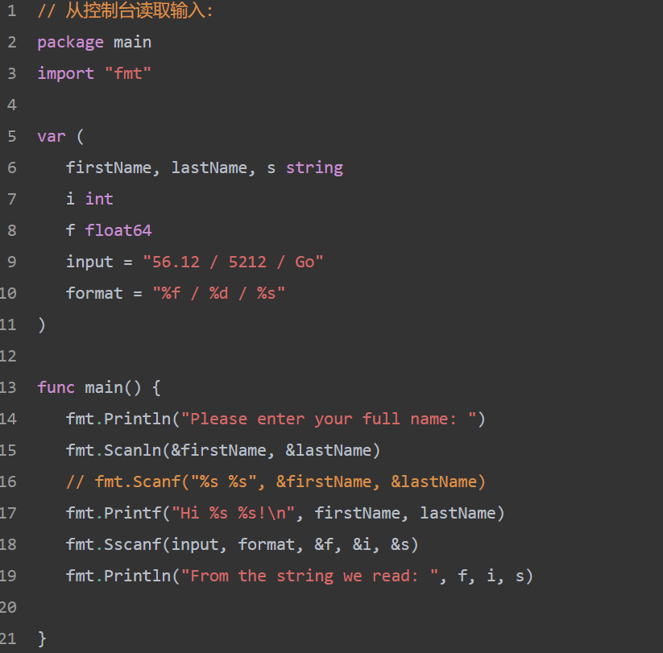

6.1.2 bufio方法
- `inputReader` 是一个指向 `bufio.Reader` 的指针。
- `inputReader := bufio.NewReader(os.Stdin)` 这行代码，将会创建一个读取器，类似文件指针
- 返回的读取器对象提供一个方法 `ReadString(delim byte)`，该方法从输入中读取内容，直到碰到 `delim` 指定的字符， 然后将读取到的内容连同 `delim` 字符一起放到缓冲区。
- `ReadString` 返回读取到的字符串，如果碰到错误则返回 `nil`。它一直读到文件结束，则返回读取到的字符串和 `io.EOF`。如果读取过程中没有碰到 `delim` 字符，将返回错误 `err != nil`。
- 屏幕是标准输出 `os.Stdout`；`os.Stderr` 用于显示错误信息，大多数情况下等同于 `os.Stdout`。
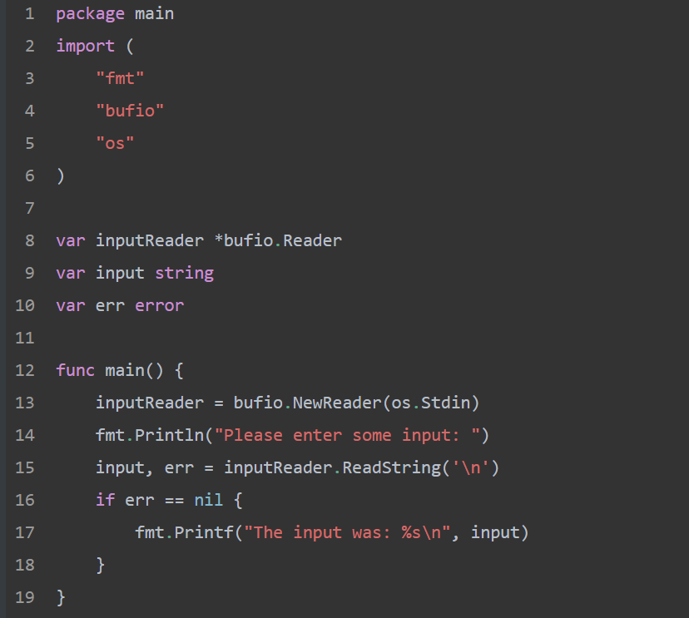

6.2文件读写

6.2.1按行读取
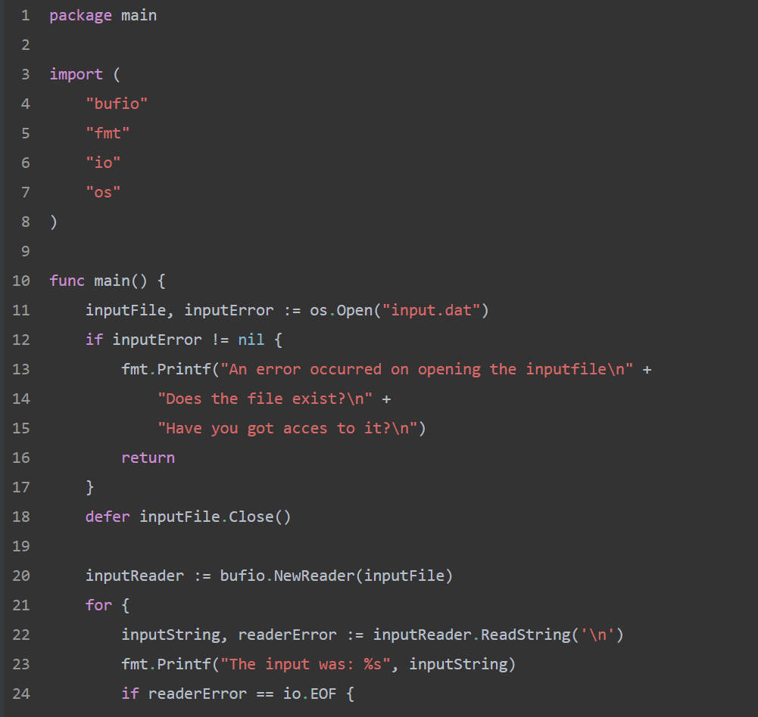
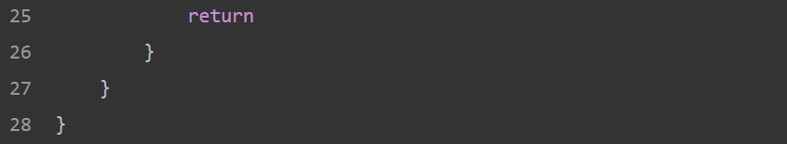

6.2.2 整体读入字符串
- 使用io/ioutil包里的ioutil.ReadFile()
- 返回值[]byte,err

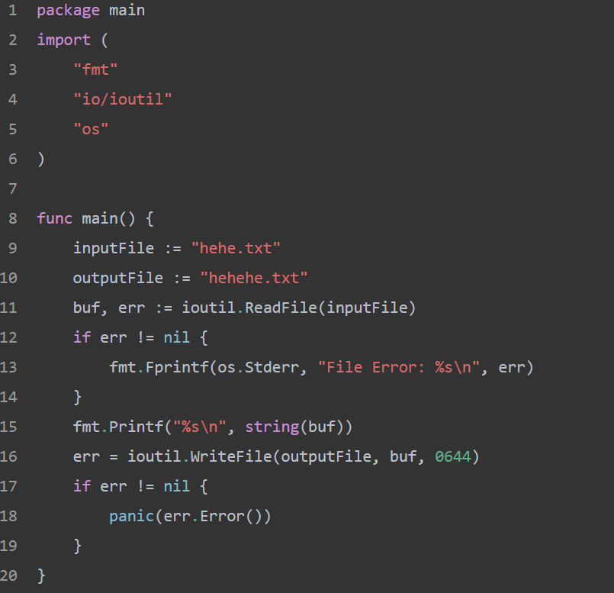

6.2.4 按列读取
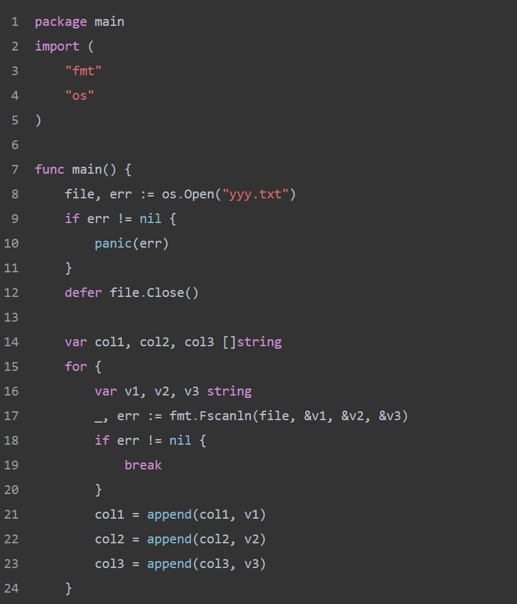

7.总结

短短三周的学习，确实可能不足以体验出一个语言的优越性，特别是在应用范围极其受限的情况下。对Go语言印象最深的，怕不是它严苛的格式要求。作为一个喜欢大括号单独起一行的C/C++ 选手，Python的缩进已经令人难过，但GO的这种方式无疑给我带来极大的不适感。

既然提到了C++，那就跟C++做一下对比吧。
Go 语言比起 C，C++ 的强项，当然是它的简单性和垃圾回收。由于 C 和 C++ 的设计有很多历史遗留问题，所以 Go 看起来确实更加优雅和简单。还有struct literal的构造等等。

类型放在变量后面，却没有分隔符。x int的写法，而且允许使用 x, y int 这样的写法。这种语法跟 var，函数参数组合在一起之后，很容易令人混淆。

Go的切片，面向对象的功能也远远没有C++甚至Python来的强大，在做课设的时候感觉就是想要的都没有，而同期学习的Python则是想要的都有。

诚然，Go语言比C/C++要来的优雅，但是与Python相比差距还是特别大。Go引入了相当多的功能，但同时也引入了相当多的弱点吧。

Go的最大的有点可能是在于他的并发机制还有他的网络编程方面，这一点没有与其他语言做过比较，所以也很难进行评判。

对现在的我来说，追求高效率时，我选择C++，追求优雅时，我选择Python，Go语言可能以后才会逐渐体会到它的魅力吧。

